國產品牌天香園～台灣青果運銷合作社高雄分社三和玉荷包荔枝產銷經營班
文．圖／陳明昭
高雄縣大樹鄉東臨高屏溪，西依丘陵小山，為一縱長橫狹之地形。大樹鄉鄉民大多倚賴農業維生，緊鄰高屏溪，早期產生許多的沖刷平原，土壤肥沃，生產許多特別的農業產品，最為大家耳熟的是鳳梨與荔枝兩種熱帶水果。
大樹果樹產銷第7班為青果合作社高雄分社所輔導，是吉園圃產銷班群中之個中楚翹。共20人組成，以種植玉荷包荔枝為主，面積約25公頃。現由莊富男先生擔任班長，在他的領導下，要求班員謹守蔬果安全用藥原則，不濫用農藥，且注意安全採收期，避免農藥殘留危害消費者健康。
該班於91年起即獲得政府認證之吉園圃蔬果安全標章， 92年及93年再榮獲全國50大績優吉園圃產銷班，成長甚速。該班生產之玉荷包荔枝安全可靠，深受消費者喜愛。除此之外，在青果合作社高雄分社呂景峰課長柯三和課長、林寶鳳小姐及莊班長的努力下取得「天香園」品牌的認證，使其每到荔枝採收季節，都供不應求；另外協助農政單位委託之電視台拍攝管理和宣導吉園圃安全用藥情形，以宣導教育農民及教導消費者購買有吉園圃標章之農產品，亦都不遺餘力。
莊富男班長熱心提攜後輩，其栽種於坑內(往義守大學方向三和支線)之荔枝常有附近或別縣市之農友前來參訪，他會詳細予以解說。他認為種植荔枝是種專門行業，氣候環境、土壤、植株本身等都須考量，但人的因素更是重要。故每年都預定生產目標，紀錄荔枝的開花、採收、修剪管理等工作項目，做為生產管理計畫及來年預定目標參考。不僅如此，60幾歲的他對於品質的管理相當注意，因此有一棵37年的荔枝樹在其管理下，產量可達300公斤以上。此外，他也常到學術單位及改良場所向專家請教及參加觀摩，增進荔枝的管理知識，以順應潮流，否則將會被時代所淘汰。
其產銷班資料：
班名 | 大樹鄉果樹產銷班第7班
班員 | 20人
主要作物 | 荔枝
栽培面積 | 25公頃
產期 | ５月20日～６月15日
包裝方式 | ５台斤一盒、10台斤一箱、20台斤一箱
運銷方式 | 自銷、宅急便、貨運
訂購方式 | 電話
付款方式 | 現金交易
班場所地址 | 高雄縣大樹鄉三和村68號
電話及大哥大 | 07-6566239；0933286461
網址 | http://efarmer.kdais.gov.tw/fr008.htm ,http://www.lychee.idv.tw
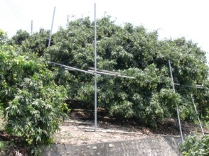
樹齡已37年的荔枝老樹結實纍纍
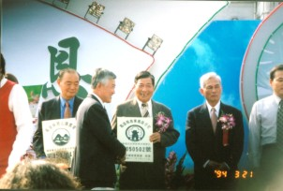
莊富男班長(右3)領取天香園品牌認證標幟
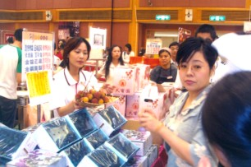
天香園品牌荔枝於高雄sogo超市販售甚佳

